
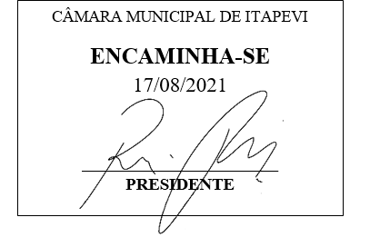
INDICAÇÃO nº 1862/ 2021

Súmula: - Solicita Providencias do Executivo junto a Secretaria Municipal de Esporte e
Lazer, Implantação de mais um Playground, na Areninha do Vitapolis– Itapevi - SP.

INDICO à Mesa, após ouvido o Douto Plenário na forma regimental vigente, seja oficiado ao Excelentíssimo Senhor Igor Soares Prefeito Municipal, solicitar providencias do Executivo para que junto a Secretaria Municipal de Esporte e Lazer, implantação de mais um playground na Areninha do Vitapolis – Itapevi – SP.

Justificativa

Senhor Presidente: -
Senhores Vereadores: -

Trata-se de uma solicitação deste vereador, a implantação de mais um playground se faz necessária devido à grande demanda das crianças no Bairro, proporcionando assim, momento de diversão para todas as crianças.

Sala das Sessões Bemvindo Moreira Nery, 13 de agosto de 2021.

